INOVASI SI IBU PERTIWI CANDU ( Siaga Ibu Hamil Untuk Pemeriksaan Tripel Elimination di Posyandu )
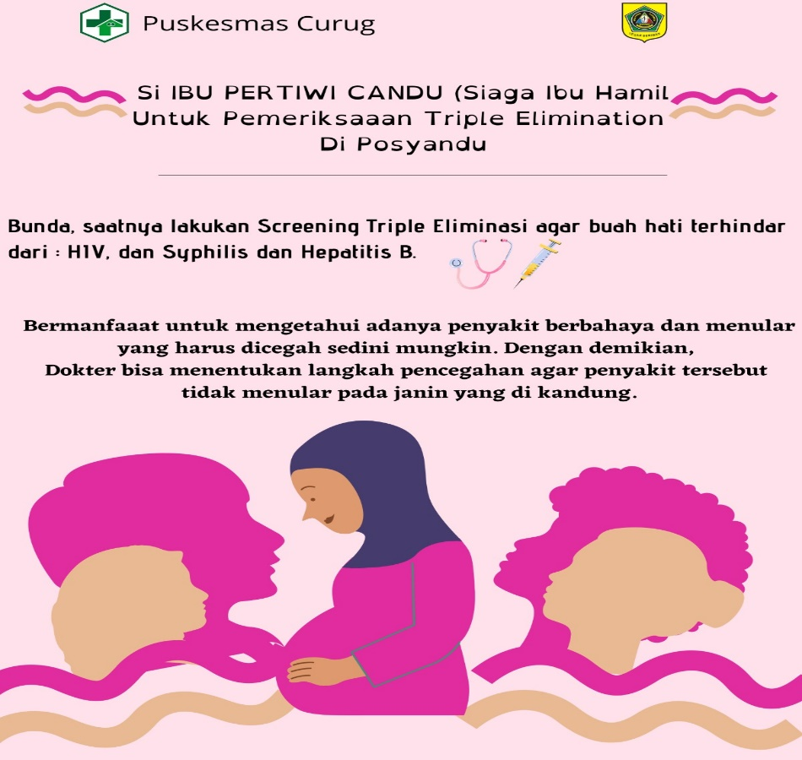

Program pengembangan di Indonesia ini masih diprioritaskan pada upaya peningkatan derajat kesehatan ibu dan anak, terutama pada kelompok paling rentan kesehatan yaitu ibu hamil, bersalin bayi pada masa perinatal. Hal ini ditandai dengan tingginya Angka Kematian Ibu (AKI) dan Angka Kematian Bayi (AKB). SI IBU PERTIWI CANDU (Siaga Ibu Hamil Untuk Pemeriksaan Tripel Elimination di Posyandu). Merupakan inovasi untuk meningkatkan cakupan pemeriksaan tripel elimination pada ibu hamil yang dibuat untuk mempermudah ibu hamil melakukan pemeriksaan laboratorium di posyandu, di wilayah kerja Puskesmas Curug.
Terdapat 3 penyakit infeksi yang sangat rentan untuk ditransmisikan dari ibu kepada janin yaitu infeksi HIV, sifilis, dan Hepatitis B. Pencegahan terhadap ketiga penyakit ini dapat dilakukan dengan : 1. Deteksi dini melalui tes cepat (rapid diagnostic test) menggunakan sampel darah pada ibu hamil, 2. Apabila ditemukan hasil yang positif, maka ibu hamil akan diterapi untuk menurunkan risiko penularan kepada bayi dengan cara kolaborasi dengan dokter sepesialis dalam ( rujukan ke Rumah Sakit), 3. Anak yang lahir dari ibu dengan HIV atau sifilis atau Hepatitis B positif akan mendapatkan pelayanan dalam bentuk skrining awal deteksi penyakitnya, 4. Integrasi yang baik dari masyarakat, tenaga kesehatan, dan pemerintah dalam upaya penurunan ketiga penyakit tersebut.

